บทที่ 9

การทดสอบการทำงาน

ระบบที่ใช้ในการทดสอบ

การทดสอบการทำงานของระบบชุดโปรแกรมเน็ตเวิร์กไฟร์วอลได้ทำการทดสอบภายใต้โปรแกรมจำลองเครื่องคอมพิวเตอร์มีรายละเอียดดังตารางที่ 9.1

ตารางที่ 9.1 รายละเอียดของเครื่องคอมพิวเตอร์ต่างๆภายในระบบ
 | ไฟร์สเตชั่น(FireStation) | ไฟร์อลาร์ม(FireAlarm) | ไฟร์สกรีน(FireScreen) | ไฟร์เบรก(FireBreak) | อินทรูเดอร์(Intruder)
ระบบปฏิบัติ  การ | Windows Server 2003 Enterprise Edition | Windows XP Professional SP2 | Debain GNU/Linux | Debain GNU/Linux | Debain GNU/Linux
RAM | 256 MB | 256 MB | 128 MB | 128 MB | 256 MB
IP Address | 192.168.1.100  /24 | 192.168.2.2  /24 | 192.168.1.254  /24  และ 192.168.2.254/24 | 192.168.1.1  /24 | 192.168.2.10  /24
Default Gateway | 192.168.1.254 | 192.168.2.254 | - | 192.168.1.254 | 192.168.2.254
DNS | 192.168.1.254 | 192.168.2.254 | - | 192.168.1.254 | 192.168.2.254
หน้าที่ | เป็นศูนย์กลางการกำหนดกฎ | เป็นเครื่อง  ลูกข่ายภายในซึ่งติดตั้ง  ไฟร์อลาร์มไว้ | เป็นเกต์เวย์  ซึ่งติดตั้ง  ไฟร์สกรีนไว้ | เป็นรีเวิร์ส  เว็บพร็อกซี่ | เป็นเครื่อง  ผู้บุกรุก

โดยที่เครื่องไฟร์สเตชั่นนั้นจะมีการติดตั้งแอ็คทีฟไดเร็คทอรีเซอร์วิส(Active Directory) ลงไปและเพิ่มแอตตริบิว (Attribute) เพื่อความสามารถในการใช้เป็นศูนย์กลางการควบคุมไฟร์วอลส่วนต่างๆ ส่วนที่เครื่องไฟร์อลาร์มจะมีการลงWinPCap เพื่อใช้ในการดักจับแพ็คเก็ตของโปรแกรมไฟร์อลาร์มในส่วนของการตรวจจับผู้บุกรุก

โครงสร้างของระบบที่ใช้ในการทดสอบ

โครงสร้างของระบบที่สามารถทำงานได้เต็มประสิทธิภาพนั้น ควรติดตั้งให้ครบทุกส่วนคือ ส่วนไฟร์สเตชั่น ไฟร์อลาร์ม ไฟร์เบรก และไฟร์สกรีน ดังรูปที่ 9.1

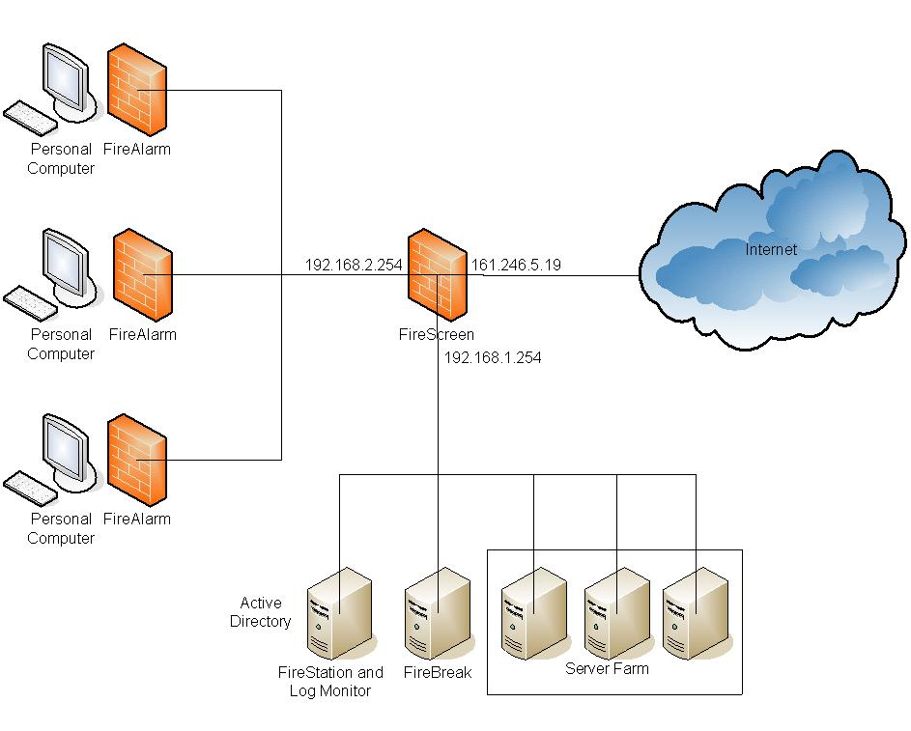
รูปที่ 9.1 โครงสร้างทางเครือข่ายของระบบที่ใช้ในการทดสอบ

การทดสอบการทำงาน

ทดสอบการทำงานของไฟร์สเตชั่น(FireStation)
เมื่อโปรแกรมไฟร์สเตชั่นเริ่มต้นการทำงานแล้วจะมีลักษณะดังต่อไปนี้
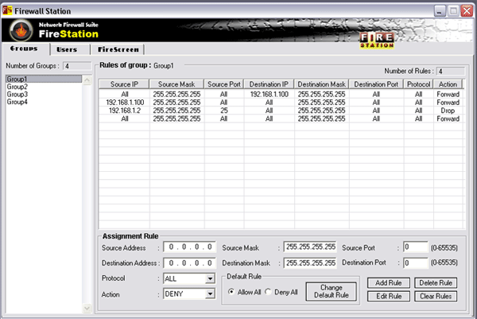

รูปที่ 9.2 โปรแกรมไฟร์สเตชั่น

โปรแกรมไฟร์สเตชั่นจะแบ่งออกเป็น 3 ส่วนด้วยกันคือ
- ส่วนการกำหนดกฎให้กับกลุ่มผู้ใช้
- ส่วนการกำหนดกฎให้กับผู้ใช้เป็นรายบุคคล
- ส่วนการกำหนดกฎให้กับไฟร์วอลบนเกต์เวย์หรือไฟร์สกรีน(FireScreen)
การทำงานของโปรแกรมนี้จะเป็นการกำหนดกฎให้กับไฟร์วอลส่วนต่างๆในระบบสามารถทำการเพิ่ม แก้ไข และลบ กฎได้โดยการนำค่าที่กำหนดไปใส่ในแอตตริบิวของอ็อปเจ็คนั้นๆ โดยกฎพื้นฐานจะเป็น Deny All คือไม่อนุญาตให้การติดต่ออื่นๆผ่านเข้ามาได้
ตัวอย่างการกำหนดกฎให้กับกลุ่มและผู้ใช้รายบุคคล ถ้าต้องการบล็อกทุกอย่างทุกไอพีแต่ให้สามารถใช้ ICMP ได้ของเครื่อง 192.168.2.2 ให้ใส่กฎเพิ่มกฎดังตารางที่ 9.2 นี้
ตารางที่ 9.2 แสดงการกำหนดกฎตัวอย่าง
Src.IP | Src.Mask | Src.Port | Dst. IP | Dst.Mask | Dst.Port | Protocol | Action
192.168.2.2 | 255.255.255.255 | 0 | 0.0.0.0 | 255.255.255.255 | 0 | ICMP | ALLOW
0.0.0.0 | 255.255.255.255 | 0 | 192.168.2.2 | 255.255.255.255 | 0 | ICMP | ALLOW

กฎแรกเป็นกฎที่อนุญาตให้ส่ง ICMP ออกไปได้ยังทุกเครื่อง กฎที่สองให้อนุญาตให้ส่ง ICMP เข้ามาได้ การกำหนดกฎให้กับกลุ่มและผู้ใช้รายบุคคลนั้นจะมีการกำหนดที่เหมือนกัน แต่กฎของผู้ใช้รายบุคคลจะมีลำดับความสำคัญที่สูงกว่า ดังนั้นเมื่อมีแพ็คเก็ตเข้ามาที่เครื่องของผู้ใช้คนนั้นแพ็คเก็ตก็จะถูกนำไปเทียบกับกฎที่เป็นของผู้ใช้รายบุคคลก่อนที่จะไปเปรียบเทียบกับกฎที่กำหนดไว้ให้กับกลุ่ม

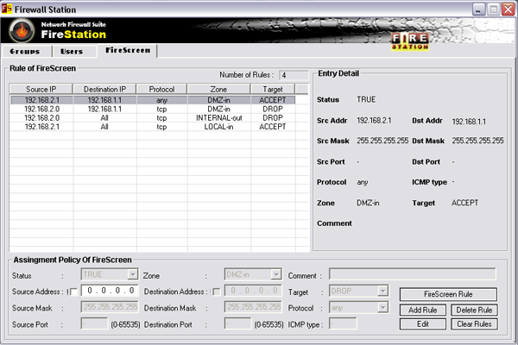

รูปที่ 9.3 โปรแกรมไฟร์สเตชั่นส่วนของการกำหนดกฎให้กับไฟร์สกรีน(FireScreen)

กฎที่กำหนดให้กับแต่ละส่วนจะถูกเก็บไว้ในแอคทีฟไดเรกทอรีในตำแหน่งที่ถูกต้องเพื่อรอไคลเอนต์ที่เป็นเจ้าของกฎนั้นมานำไปใช้ต่อไป ในส่วนของไฟร์สกรีนนั้นกฎที่ใส่ไว้ทั้งหมดนี้จะถูกนำไปเก็บในแอคทีฟไดเรกทอรีในแอตทริบิวต์ firewallLog ของ DN คือ "cn=firescreen, cn=computers, dc=hephaestus, dc=com" และหลังจากกฎถูกเปลี่ยนแปลงแก้ไขอย่างไรก็ตามจะไปเปลี่ยนค่าในแอตทริบิวต์ update ของ DN เดียวกันนี้เป็น "YES" ด้วย
เช่นเดียวกันกฎสำหรับไฟล์สกรีนจะถูกตีความหมายจากบนลงล่างเช่นกัน สำหรับตัวอย่างข้างต้น 2 กฎแรกสำหรับแพ็กเก็ตที่จะผ่านเข้าไปยังโซน DMZ กฎที่ 3 สำหรับแพ็กเก็ตที่ผ่านออกมาจากเครือข่ายภายใน และสุดท้ายจะเป็นสำหรับแพ็กเก็ตที่เข้ามายังเครื่องเกตเวย์เอง

ทดสอบการทำงานของไฟร์อลาร์ม(FireAlarm)
เมื่อโปรแกรมเพอร์ซันนอลไฟร์วอลเริ่มทำงานแล้ว จะมีลักษณะดังต่อไปนี้

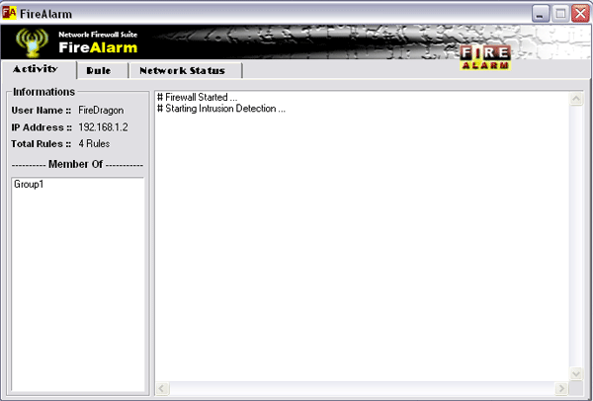
รูปที่ 9.4 โปรแกรมไฟร์อลาร์ม

เมื่อโปรแกรมเริ่มทำงานจะทำการรับเอากฎการฟิลเตอร์ของกลุ่มและผู้ใช้ที่ล็อคอิน(Login) ตามที่กำหนดไว้ที่ส่วนกลางมาเป็นกฎการฟิลเตอร์ของตัวโปรแกรมไฟร์อลาร์มก่อนจะเริ่มทำงานด้วยการฟิลเตอร์ต่างๆ ตามกฎการฟิลเตอร์ที่รับมาจากส่วนกลาง และจะเริ่มการทำงานของส่วนตรวจจับผู้บุกรุกด้วยทันที โดยกฎที่รับมาจะแสดงดังรูป 9.5

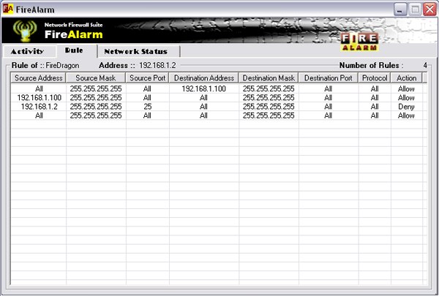
รูปที่ 9.5 แสดงกฎการฟิลเตอร์ที่รับมาจากเซิร์ฟเวอร์
โปรแกรมไฟร์อลาร์มในส่วนของสถานะทางเครือข่าย (Network Status) จะแสดงรายการของโปรแกรมที่ใช้งานเครือข่ายอยู่ในขณะนั้นโดยจะอัปเดตรายการตามเวลาที่ได้ตั้งเอาไว้ และในส่วนนี้สามารถเลือกจบโปรแกรมการทำงาน (Kill Process) หรือปิดการเชื่อมต่อของโปรเซส (Close Connection) ใดๆได้ดังแสดงในรูป 7-4

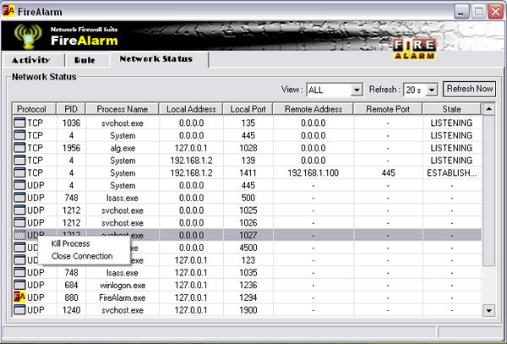

รูปที่ 9.6 แสดงสถานะของโปรเซสที่ใช้งานเครือข่าย

เมื่อมีโปรเซสใดที่เชื่อมต่อเครือข่ายจะป๊อปอัพ (Popup) ขึ้นมาบอกทิศทางและ
ไอพีแอดเดรสที่โปรเซสนั้นเชื่อมต่อ ดังแสดงในรูปที่ 9.7

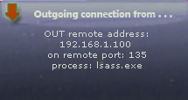

รูปที่ 9.7 แสดงป๊อปอัพ(Popup) แสดงโปรเซสที่ใช้งานเครือข่าย

และเมื่อมีการโจมตีเกิดหรือมีการบุกรุกทางเครือข่ายเกิดขึ้น โปรแกรมก็จะแสดงรายละเอียด
ดังรูปที่ 9.8 ทำการส่งรายละเอียดต่างๆ ของการโจมตีหรือการบุกรุกนั้นๆไปเก็บไว้ที่แอตทริบิวต์ firewallLog ของกลุ่มของผู้ใช้ในแอ็คทีฟไดเร็คทอรี (Active Directory)

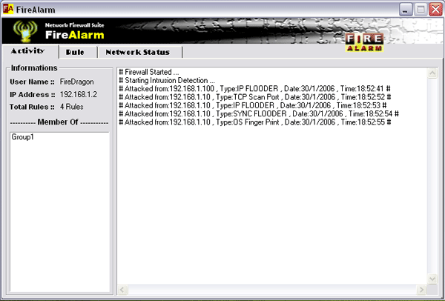

รูปที่9.8 การแจ้งเตือนการบุกรุกหรือถูกโจมตี

ทดสอบการทำงานของไฟร์สกรีน(Firescreen)
หลังจากเครื่องเกตเวย์ซึ่งติดตั้งโปรแกรมไฟร์สกรีนไว้เริ่มต้นทำงานขึ้นมาขั้นแรกโปรแกรมจะทำการใส่กฎเริ่มต้นและกฏเดิมเข้ากับเกตเวย์เสียก่อน โดยในที่นี้จะเป็นการทำงานครั้งแรกของโปรแกรมไฟร์สกรีนจะไม่มีกฎเก่าก่อนอยู่ เหลือเพียงแค่กฎเรื่มต้นที่ตั้งไว้แล้วเท่านั้น
ใช้คำสั่ง iptables -L --line-number เพื่อตรวจสอบดูกฎในไอพีเทเบิ้ลส์ว่าถูกต้องตามต้องการหรือไม่

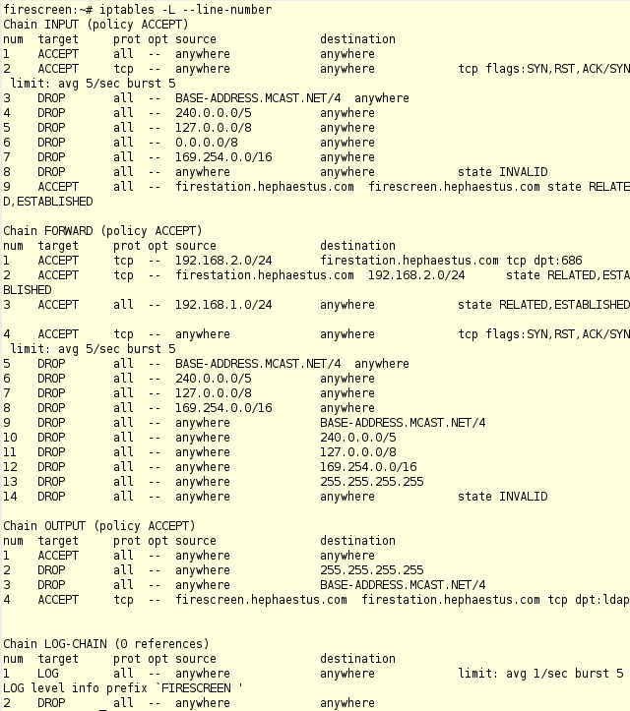

รูปที่ 9.9 แสดงกฎเริ่มต้นของไฟร์สกรีน

จะพบว่ากฎพื้นฐานที่กำหนดไว้ในเชลล์สคริปต์ init.sh ถูกกำหนดให้กับไอพีเทเบิ้ลส์เรียบร้อย รวมถึงการสร้างเชน LOG-CHAIN ซึ่งใช้สำหรับเก็บล็อกรายละเอียดของแพ็กเก็ตที่จะละทิ้งไป (DROP) อนึ่งสำหรับแพ็กเก็ตที่ละทิ้งไปในกฎพื้นฐานนี้จะไม่มีการเก็บล็อกไว้แต่อย่างใด เฉพาะส่วนที่ละทิ้งไปเนื่องจากกฎที่กำหนดไว้ที่ไฟร์สเตชั่นเท่านั้นที่จะมีการเก็บรายละเอียดลงล็อกไฟล์
ขั้นตอนต่อไปจะเป็นการนำกฎจากไฟร์สเตชั่นที่ได้กำหนดไว้ก่อนหน้ามาใช้ ไฟร์สกรีนจะคอยตรวจสอบไปยังไฟร์สเตชั่นเป็นระยะเพื่อดูว่ามีการเปลี่ยนแปลงแก้ไขหรือไม่ กรณีนี้เพิ่งได้ทำการเพิ่มกฎเข้าไปใหม่ ดังนั้นไฟร์สกรีนจะทำการนำกฎทั้งหมดมาจากไฟร์สเตชั่นต่อท้ายกฎพื้นฐานก่อนหน้านี้
ตรวจสอบดูด้วยคำสั่ง iptables -L --line-number เพื่อดูว่าไอพีเทเบิ้ลส์ได้รับกฎตามที่กำหนดไว้โดยไฟร์สเตชั่นถูกต้องหรือไม่

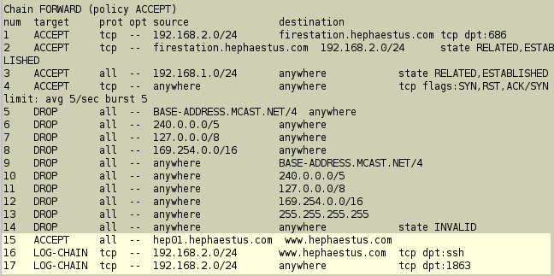

รูปที่ 9.10 กฎจากไฟร์สเตชั่นที่เพิ่มเข้าไปในเชนฟอร์เวิร์ด

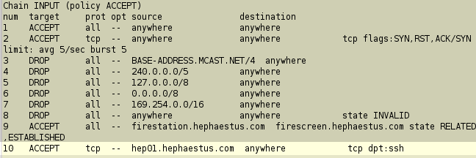

รูปที่ 9.11 กฎจากไฟร์สเตชั่นที่เพิ่มเข้าไปในเชนอินพุท

จะสังเกตเห็นว่าในเชนฟอร์เวิร์ดจะพบว่ามีกฎเพิ่มมาอีก 3 กฎเพิ่มขึ้นมาจากกฎพื้นฐานจาก init.sh คือกฎที่ 15, 16 และ 17 ซึ่งเป็น 3 กฎแรกที่กำหนดไว้ในไฟร์สเตชั่นที่ได้แสดงให้ดูในหัว 9.3.1 นั่นเอง (รูปที่ 9.3)
ส่วนในเชนอินพุทก็มีเพิ่มขึ้น 1 กฎเช่นกัน ก็คือกฎสุดท้ายที่ตั้งไว้ที่ไฟร์สเตชั่น (รูปที่ 9.3) อย่างไรก็ตามในส่วนของเชนเอาท์พุทและเชน LOG-CHAIN นั้นจะไม่ถูกทำการเปลี่ยนแปลงแก้ไขแต่อย่างใด
สำหรับส่วนของล็อกไฟล์ หากมีแพ็กเก็ตที่ตรงกับกฎที่ระบุทาร์เก็ตเป็นเชน LOG-CHAIN (ก่อนที่จะถูกละทิ้งไปที่ตอนท้ายของเชน LOG-CHAIN) จะถูกเก็บรายละเอียดลงยังล็อกไฟล์ซึ่งเก็บไว้ที่ /var/log/firescreen.log และจะมีรายละเอียดของล็อกแสดงขึ้นบนหน้าจอด้วย

รายละเอียดของล็อกที่แสดงขึ้นมาเป็นดังรูปที่ 9.12

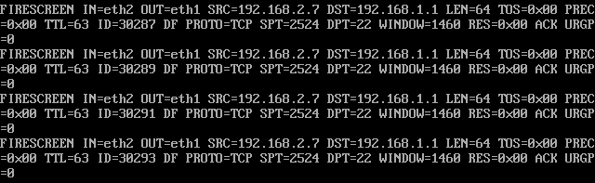

รูปที่ 9.12 ล็อกที่แสดงขึ้นที่หน้าจอของไฟร์สกรีน

ล็อกดังกล่าวเป็นล็อกจากเครื่องภายในเครือข่ายภายในซึ่งมีไอพีแอดเดรสเป็น 192.168.2.7 พยายามใช้ซีเคียวเชลล์ (ssh) เข้าไปยังเครื่องเว็บเซิร์ฟเวอร์ซึ่งมีไอพีแอดเดรสเป็น 192.168.1.1 แต่ถูกปฏิเสธโดยตัวไฟร์สกรีนจากกฎที่ 16 ในเชนฟอร์เวิร์ด (รูปที่ x)
ล็อกไฟล์จริงๆนั้นเก็บไว้ที่ /var/log/firescreen.log จะมีรูปแบบเช่นเดียวกันกับล็อกที่แสดงบนหน้าจอดังรูปที่ x เพียงแค่เพิ่มวันเวลาและชื่อโฮตส์ด้านหน้า ไฟร์สกรีนจะอ่านไฟล์นี้เป็นระยะเพื่อส่งล็อกในส่วนของไอพีเทเบิ้ลส์ไปเก็บยังแอคทีฟไดเรกทอรีบนไฟร์สเตชั่น (ล็อกใน firescreen.log ไม่ได้มีเฉพาะล็อกจากไอพีเทเบิ้ลส์แต่ประกอบด้วยล็อกอื่นๆในระดับเดียวกันด้วยเช่นกัน)
ข้อมูลภายใน firescreen.log เป็นดังแสดงในรูปที่ 9.13

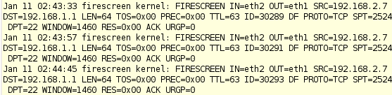

รูปที่ 9.13 แสดงข้อมูลใน /var/log/firescreen.log

ล็อกจะถูกส่งไปเก็บยังแอคทีฟไดเรกทอรีบนไฟร์สเตชั่นในแอตทริบิวต์ชื่อ firewallLog ภายใต้ DN = "cn=firescreen, cn=computers, dc=hephaestus, dc=com" ส่วนการนำล็อกมาแสดงบนไฟร์สเตชั่นจะกล่าวถึงในหัวข้อถัดไป
การทดสอบการทำงานของไฟร์เบรก
โปรแกรมนี้เป็นการทำงานร่วมกันของ Squid และ Snort_inline ดังนั้นการเริ่มทำงานของโปรแกรมก็คือการเปิดเซอร์วิสของ Squid และ Snort_inline ให้เริ่มทำงานบนเครื่องที่ทำหน้าที่เป็นซีเคียวรีเวิร์สเว็บพร็อกซี่ ซึ่งการเปิดเซอร์วิสของ squid ให้เริ่มใช้งานด้วยคำสั่ง
# /etc/init.d/squid start หรือ # /etc/init.d/squid restart
และการสั่งให้ Snort_inline เริ่มทำงานโดยต้องมีการตั้งค่าการใช้งานของ iptables ก่อนและต้องทำการโหลดโมดูลของ ip_queue มาใช้งานดังนี้
# iptables –A INPUT –p tcp --dport 80 –j QUEUE
# modprobe ip_queue
# lsmod | grep ip_queue
หลังจากตั้งค่าการใช้งานของ iptables แล้วให้เริ่มการทำงานของ snort_inline ในโหมด verbose ด้วยคำสั่งต่อไปนี้
# snort_inline –c /etc/snort_inline/snort_inline.conf –Q –v –i eth0
จากการเปิดใช้งานโปรแกรมทั้งสองนี้ทำให้สามารถเชื่อมต่อกับเครื่องแม่ข่ายได้และสามารถใช้งานไฟร์เบรกได้โดยมีความสามารถของการเป็นซีเคียวรีเวิร์สเว็บพร็อกซี่แล้ว
ดังรูปที่ 9.14 ที่แสดงถึงการเปิดใช้งานโปรแกรม snort_inline ในโหมด verbose

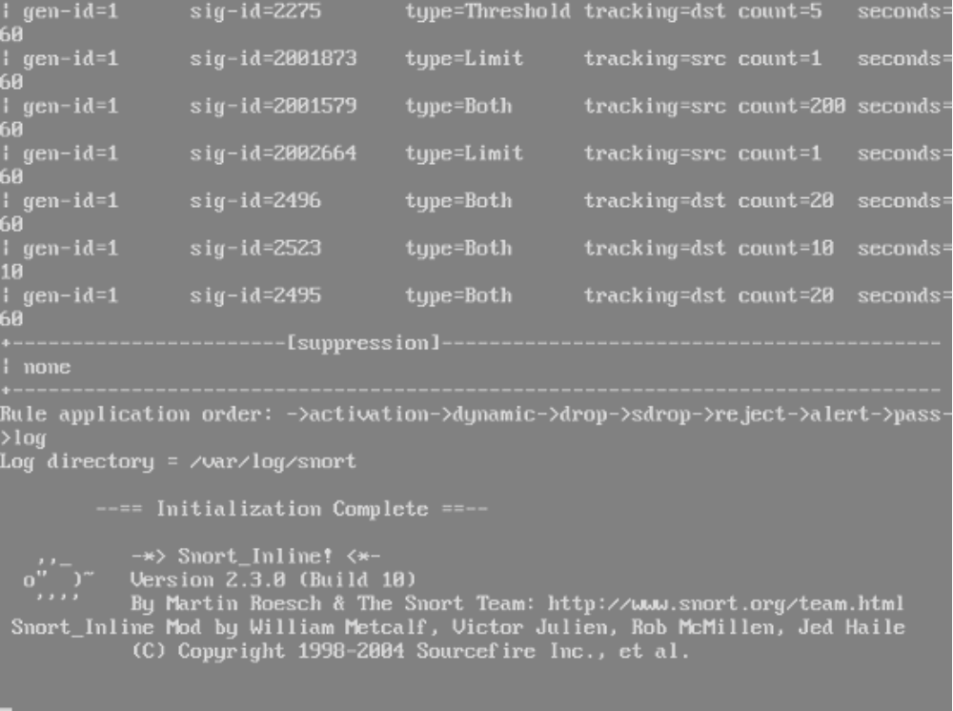

รูปที่ 9.14 แสดงการทำงานของไฟร์เบรกขณะที่เปิดโปรแกรม snort_inline

ซึ่งเมื่อมีการร้องขอการใช้งานเว็บเซิร์ฟเวอร์ Snort_inline จะทำการตรวจสอบแพ็คเก็ตที่ผ่านเข้ามาถ้าไม่มีการผิดปกติก็จะทำการติดต่อไปยังเว็บเซิร์ฟเวอร์ที่อยู่ข้างหลังเครื่องรีเวิร์สเว็บพร็อกซี่นี้ เพื่อรับไฟล์มาตอบกลับให้กับไคลเอ็นต์ที่ทำการร้องขอการใช้งานเข้ามา แต่ถ้าแพ็คเก็ตที่ผ่านเข้ามานั้นมีความผิดปกติแล้ว Snort_inline สามารถตรวจสอบได้ก็จะมีการส่งล็อกไฟล์กลับมาแจ้งเตือนยังเครื่องแม่ข่ายและนำเก็บลงดาต้าเบส Snort ของ MySql และนำไปแสดงผลยังโปรแกรมล็อกมอนิเตอร์ของไฟร์เบรกต่อไป

ทดสอบการทำงานของล็อกมอนิเตอร์ไฟร์อลาร์ม (Log Monitor FireAlarm)
เมื่อโปรแกรมล็อกมอนิเตอร์ไฟร์อลาร์มเริ่มทำงานแล้ว จะมีลักษณะดังต่อไปนี้

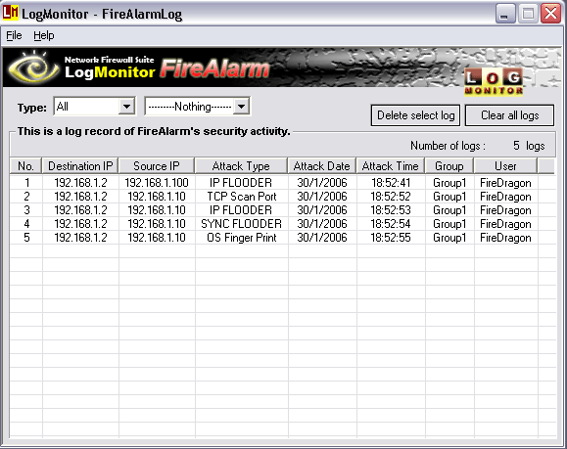

รูปที่ 9.15 โปรแกรมล็อกมอนิเตอร์ไฟร์อลาร์ม

จะสามารถเลือกดูบันทึกข้อมูลจากโปรแกรมไฟร์อลาร์มบนเครื่องไคลเอ็นต์ (Client) ที่ส่งมาทั้งหมดได้ ทั้งแบบเลือกดูแต่ละประเภทได้ สามารถลบได้

การทดสอบโปรแกรมล็อกมอนิเตอร์ไฟร์สกรีน (Log Monitor FireScreen)
เมื่อโปรแกรมล็อกมอนิเตอร์ไฟร์สกรีนเริ่มทำงานแล้ว จะมีลักษณะดังต่อไปนี้

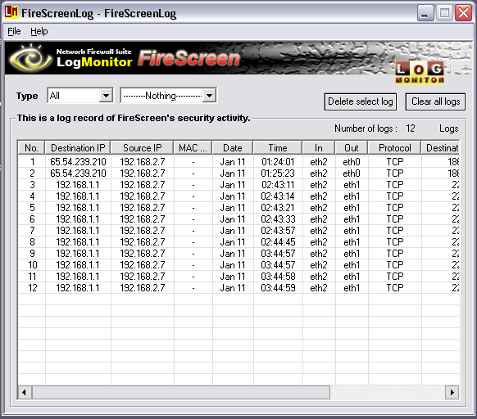

รูปที่ 9.16 โปรแกรมล็อกมอนิเตอร์ไฟร์สกรีน

จะสามารถเลือกดูบันทึกข้อมูลจากโปรแกรมไฟร์สกรีนบนเครื่องเกตเวย์ ที่ส่งมาทั้งหมดได้ ทั้งแบบเลือกดูแต่ละประเภทได้ สามารถลบได้

การทดสอบโปรแกรมล็อกมอนิเตอร์ไฟร์เบรก (Log Monitor FireBreak)
เมื่อโปรแกรมล็อกมอนิเตอร์ไฟร์เบรกเริ่มทำงานแล้ว จะมีลักษณะดังต่อไปนี้

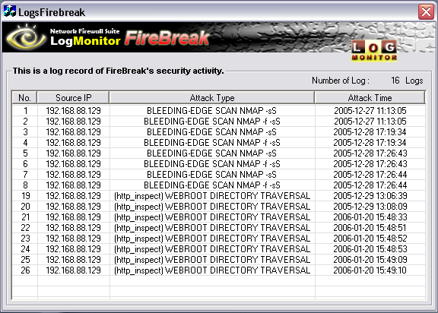

รูปที่ 9.17 โปรแกรมล็อกมอนิเตอร์ไฟร์เบรก

จะสามารถเลือกดูบันทึกข้อมูลจากโปรแกรมไฟร์เบรกบนเครื่องซีเคียวรีเวิร์สเว็บพร็อกซี่ ที่ส่งมาทั้งหมดได้ แต่ไม่สามารถทำการลบได้ ถ้าต้องการที่จะลบล็อกไฟล์ใด ก็จะต้องทำการผ่านโปรแกรมที่สามารถติดต่อกับ MySql ดาต้าเบสที่ชื่อ Snort ได้ โดยการสั่งด้วยคำสั่ง SQL

